МИНИСТЕРСТВО ОБРАЗОВАНИЯ РЕСПУБЛИКИ БЕЛАРУСЬ
Учреждение образования
“гомельский государственный университет имени Франциска Скорины”
Факультет физики и информационных технологий
Кафедра теоретической физики

Отчет по лабораторной работе
Вариант 15

ЛАБОРАТОРНАЯ РАБОТА №4
КАСКАДНЫЕ ТАБЛИЦЫ СТИЛЕЙ. ПРАВИЛА ФОРМАТИРОВАНИЯ. СТИЛЕВЫЕ ТАБЛИЦЫ ШРИФТОВ.

Выполнил: Понтелеенко С.В.

Проверил: Бабич К.С.

Гомель 2025
Цель работы: Изучить способы встраивания каскадных таблиц стилей (CSS) в HTML-документ, освоить правила форматирования, использование селекторов различных типов и научиться управлять параметрами шрифтов для оформления веб-страниц.

ХОД РАБОТЫ

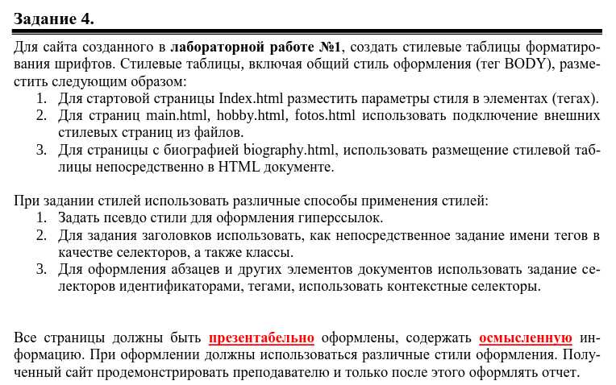
СКРИНШОТЫ

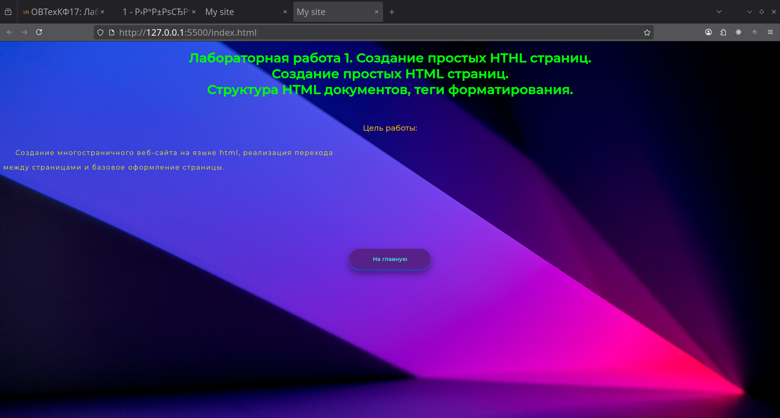
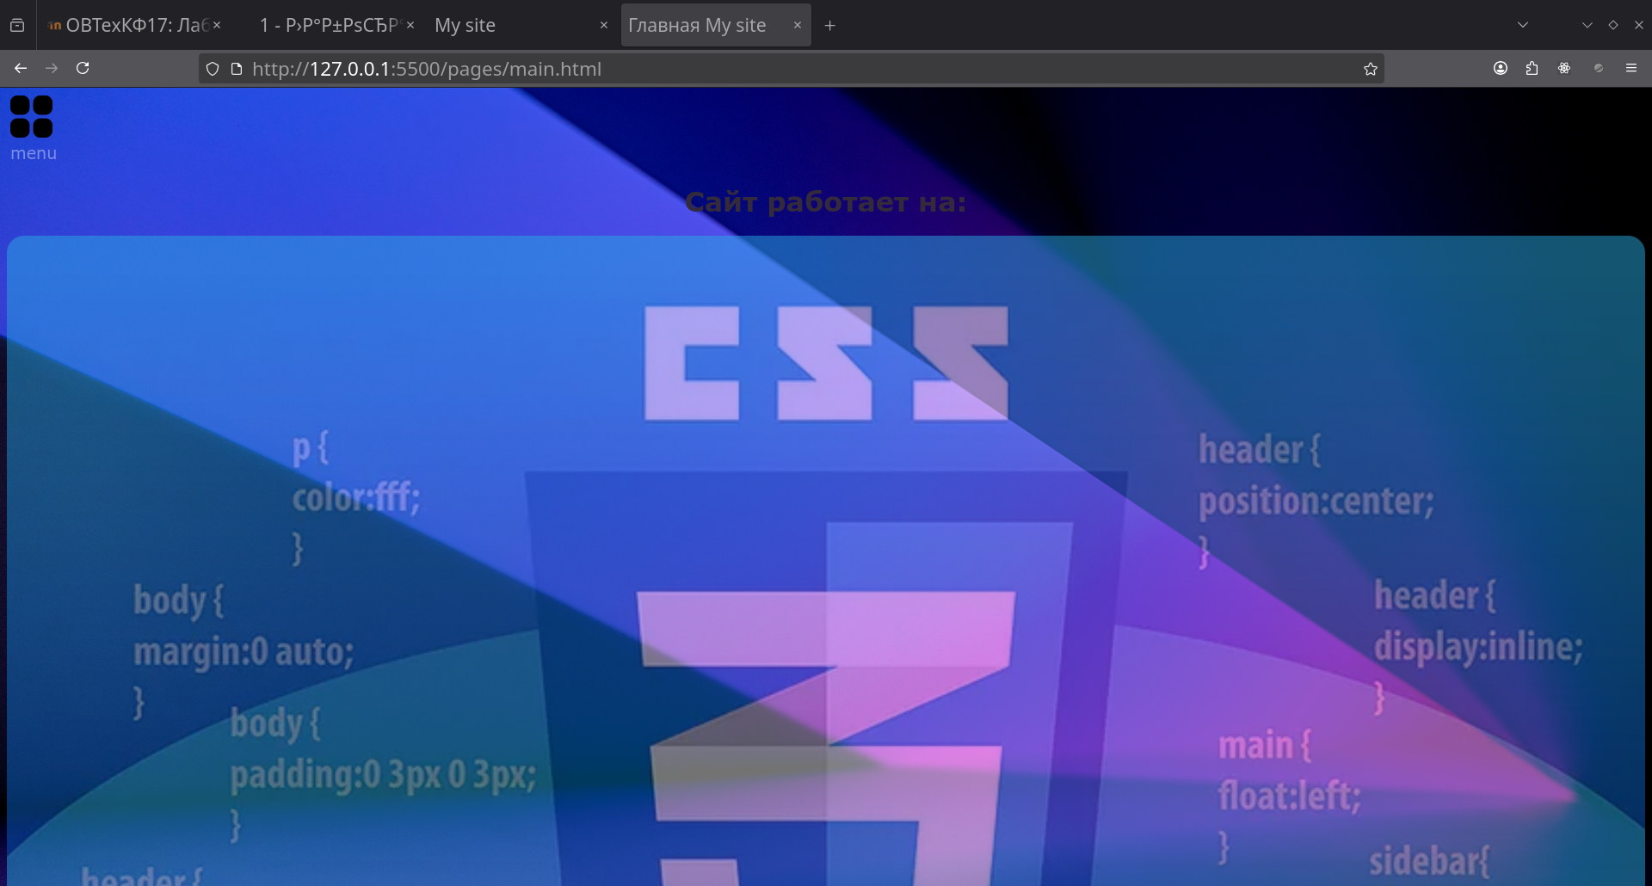
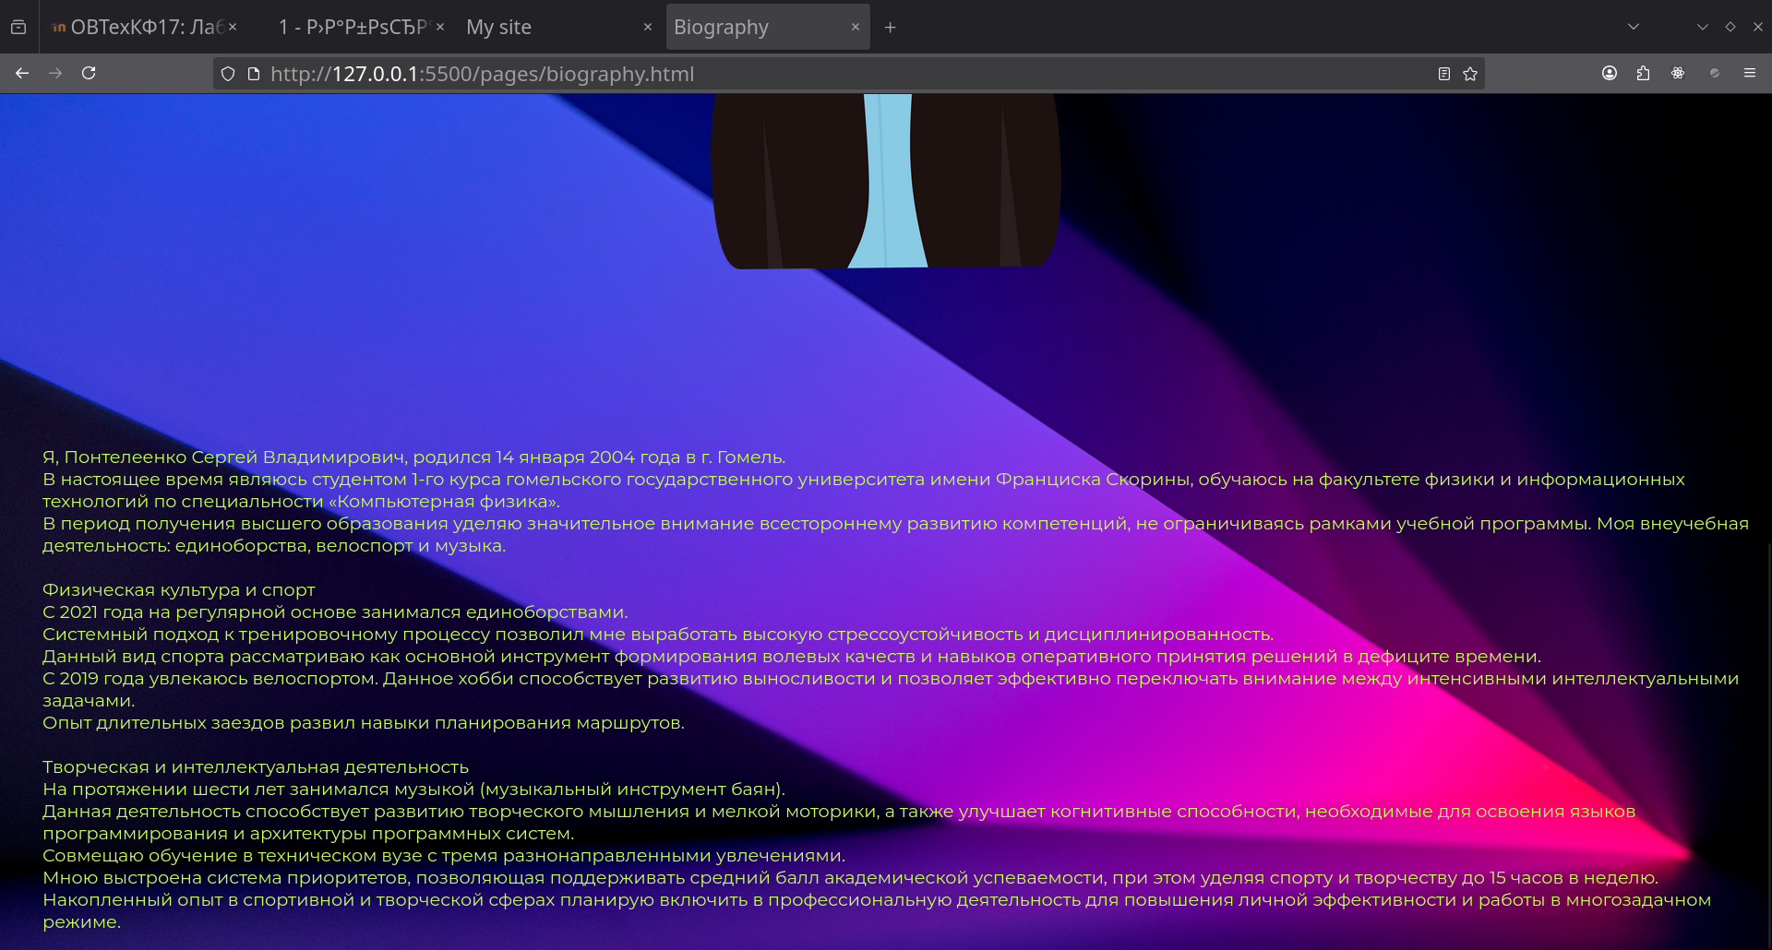
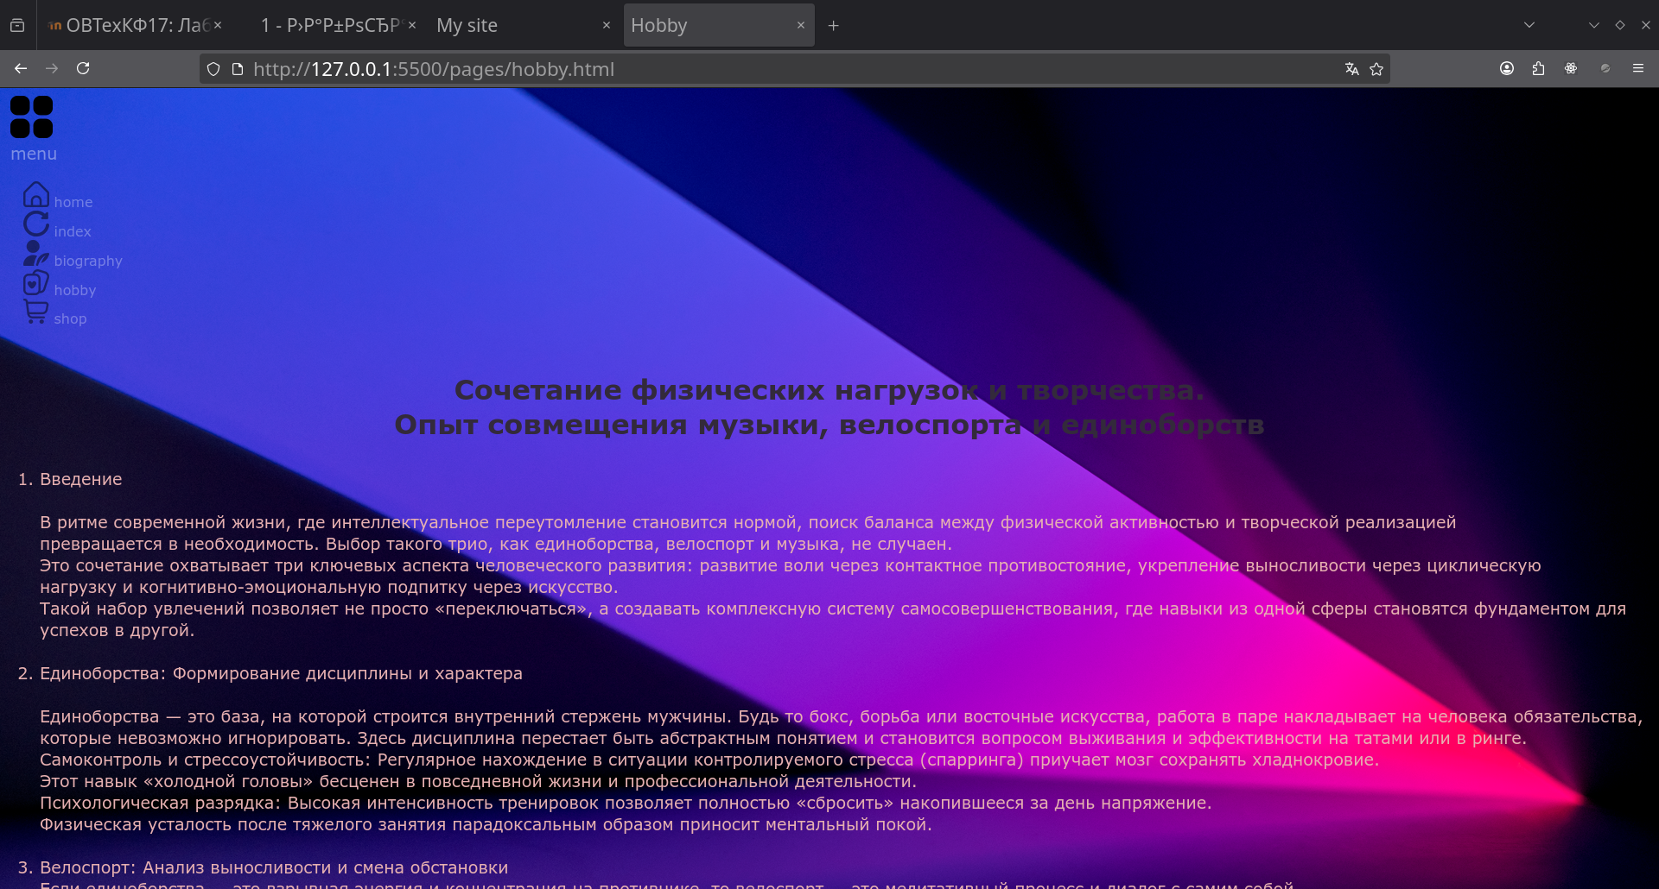
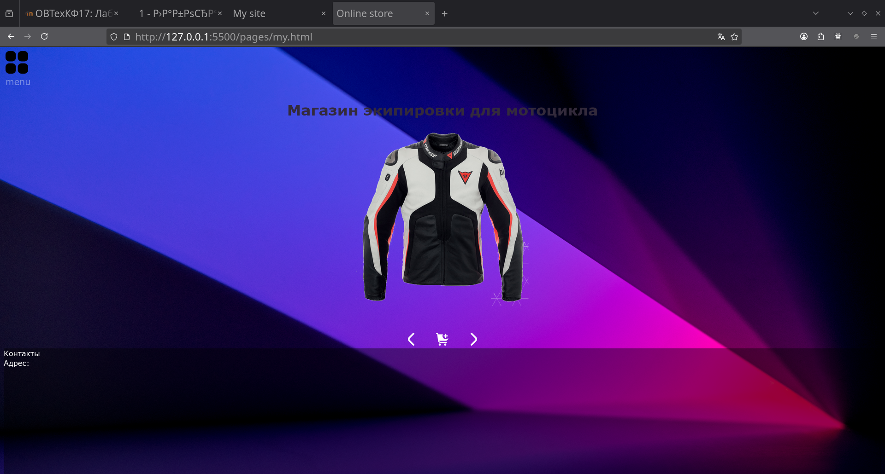
КОД

index.html

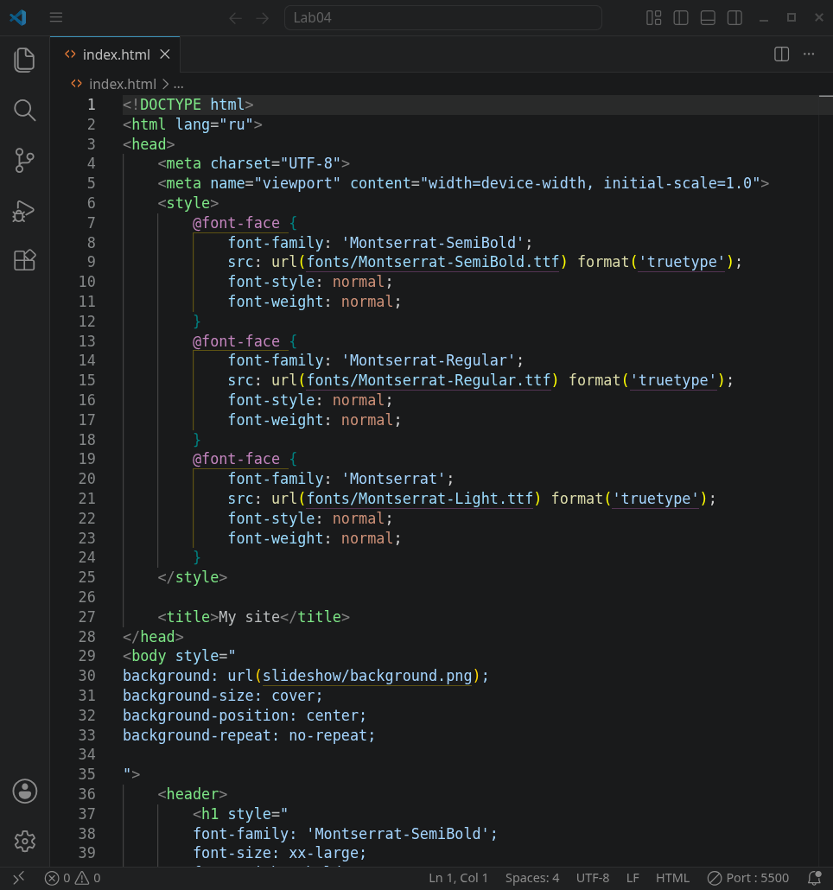

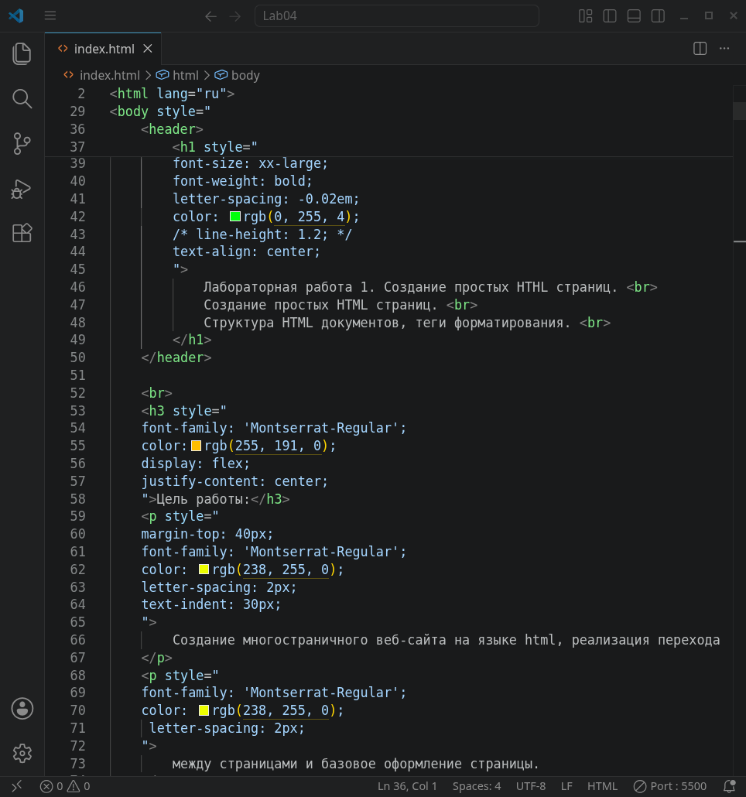
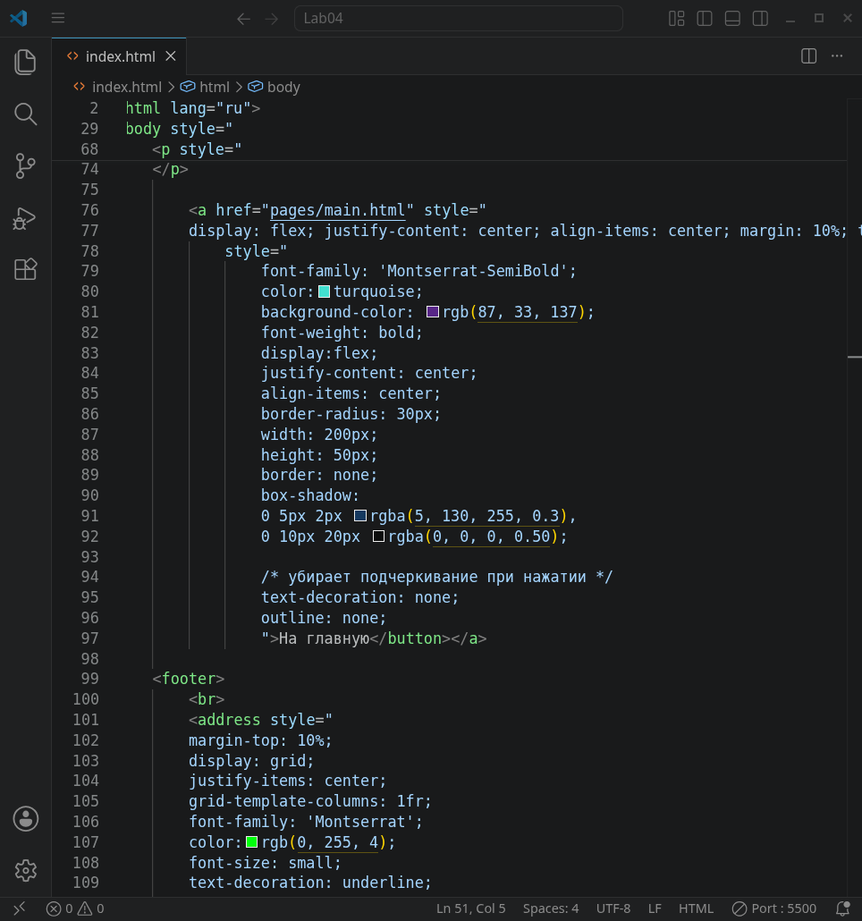
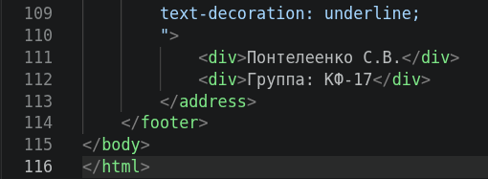
main.html

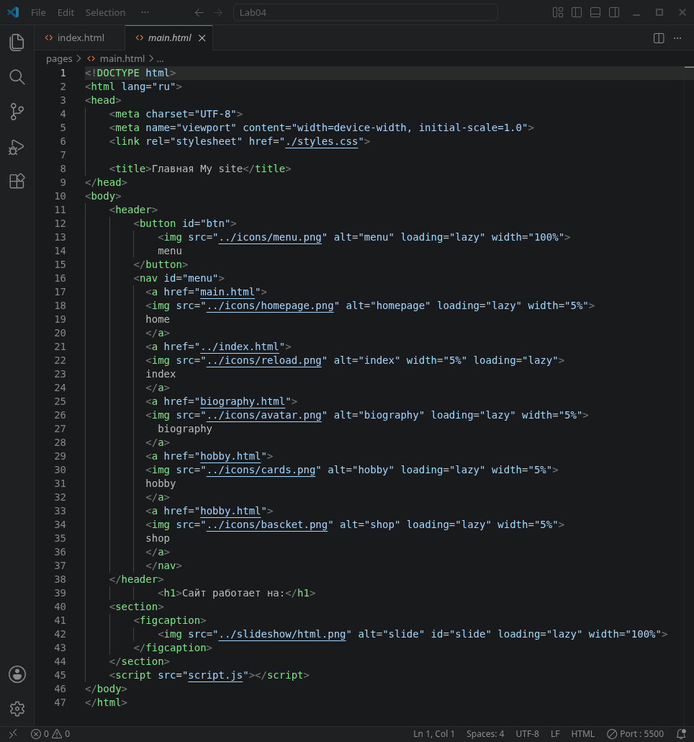

hobby.html

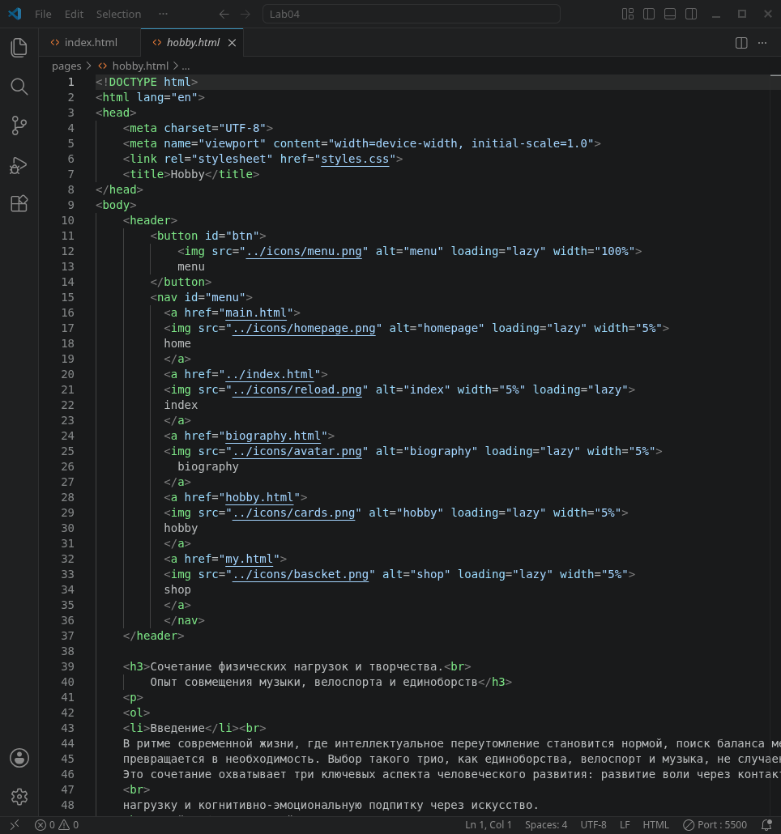
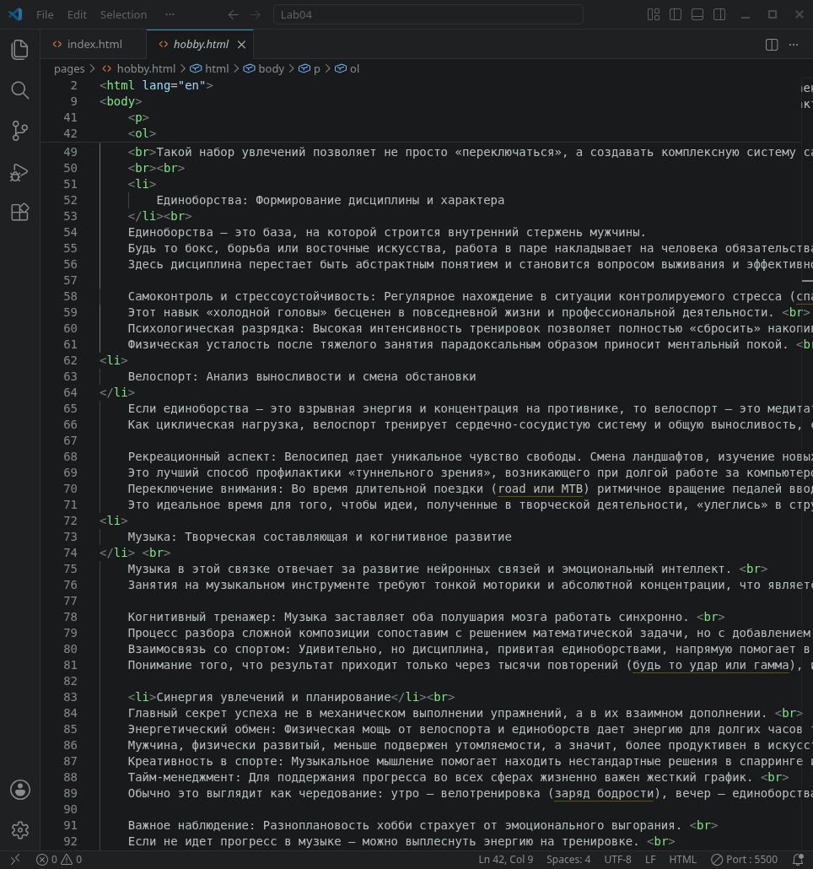
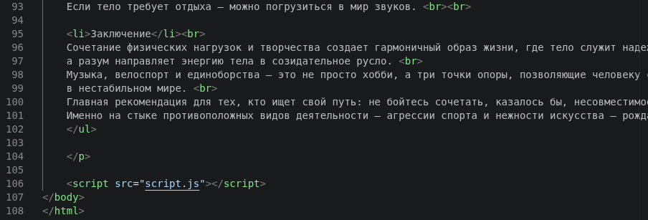

biography.html

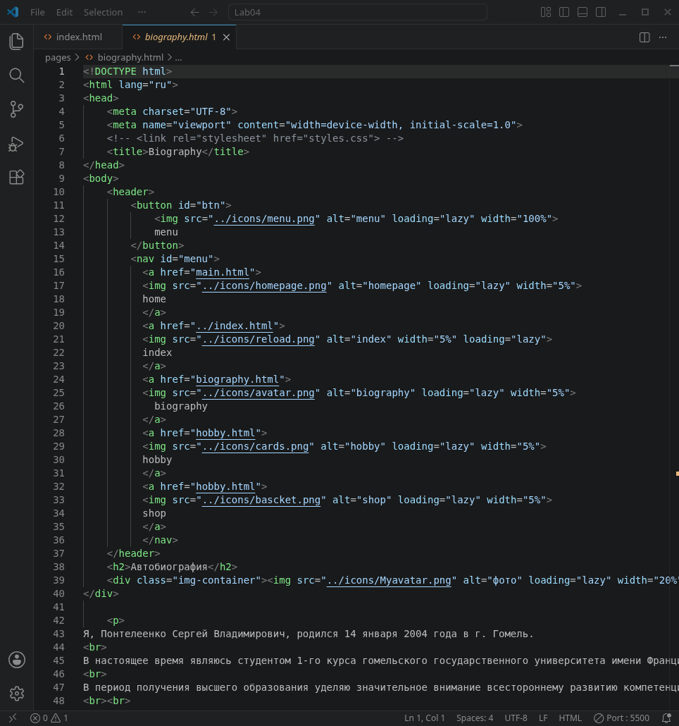
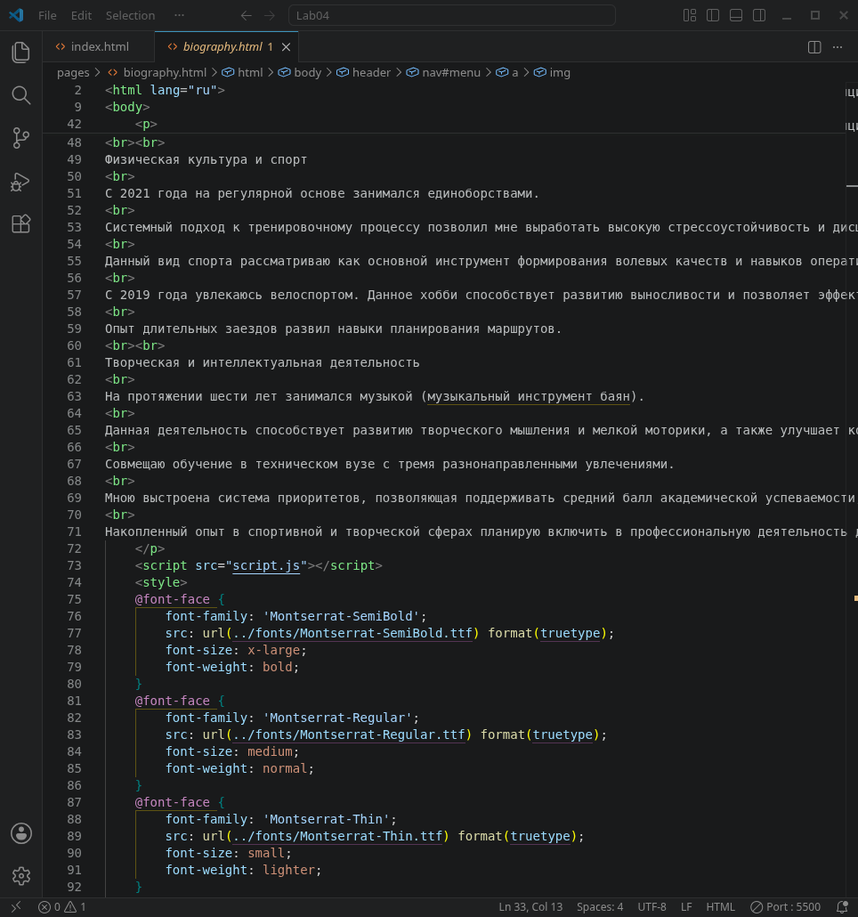
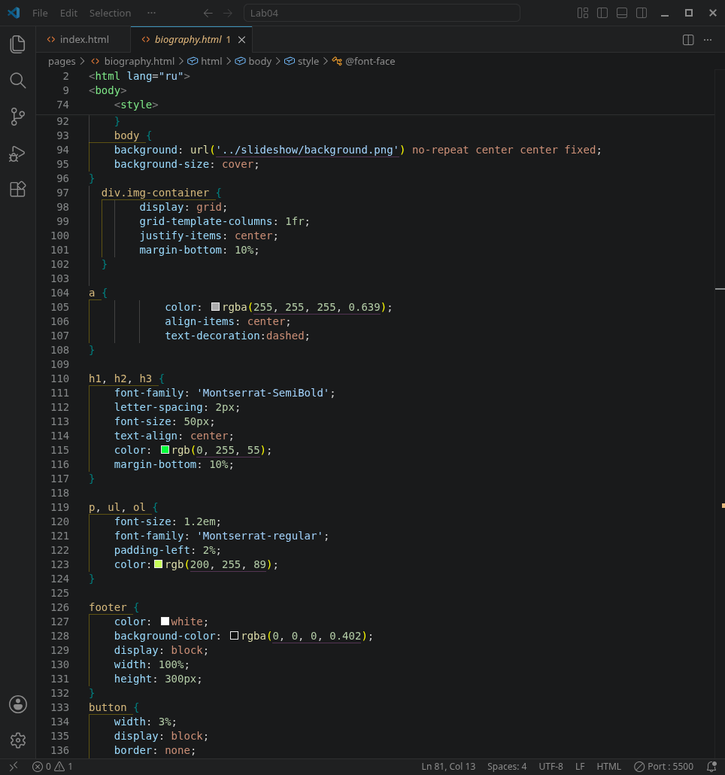
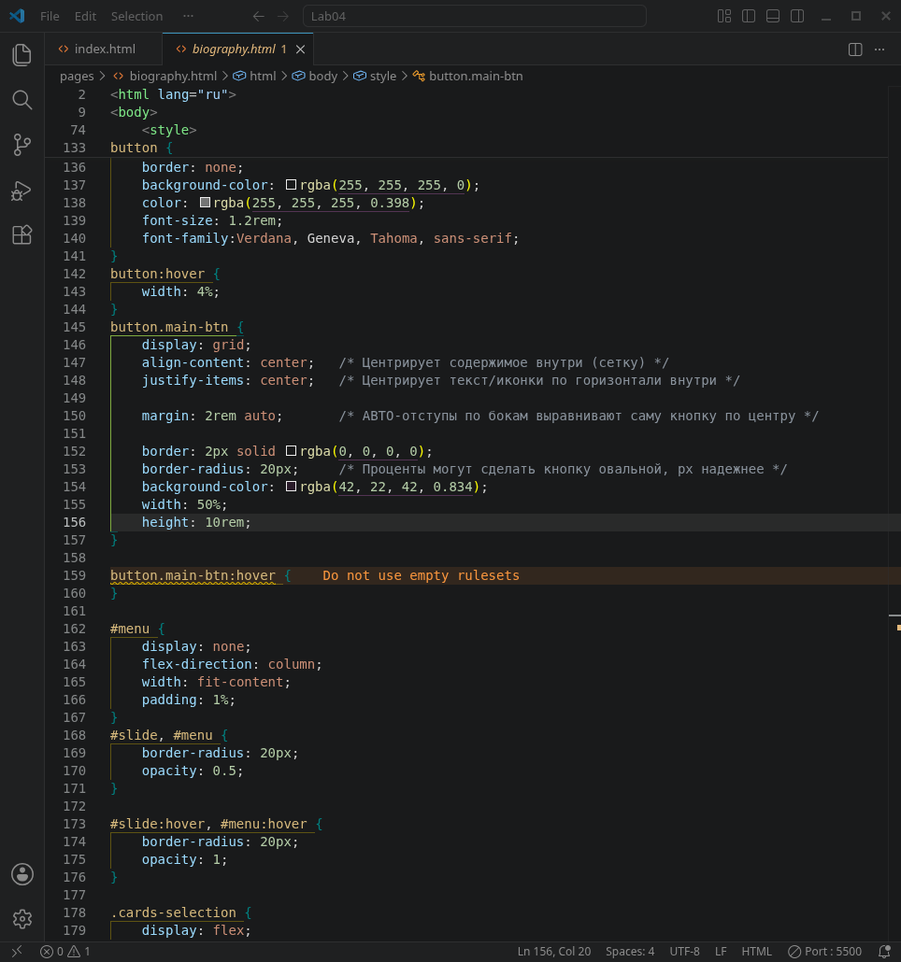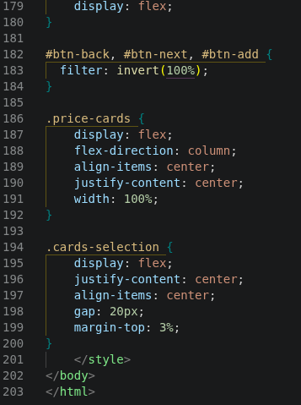
styles.css

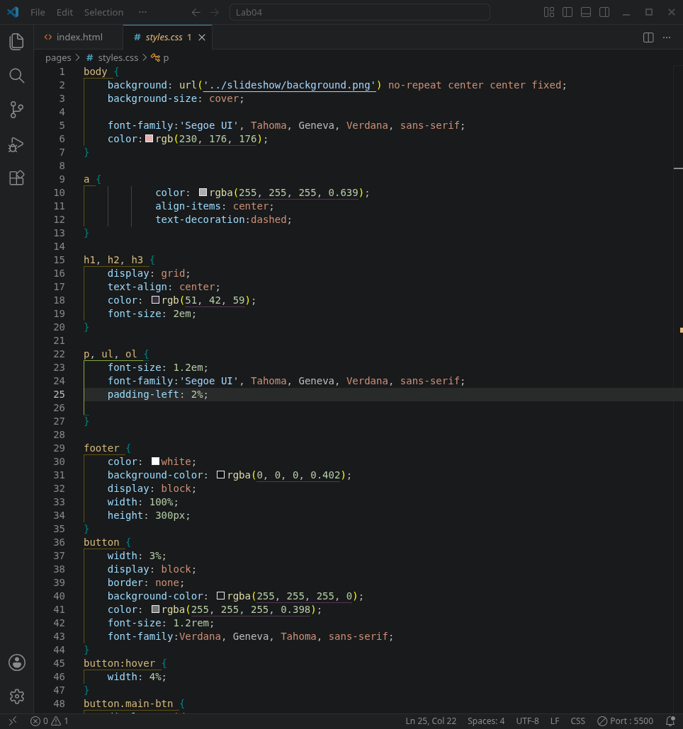
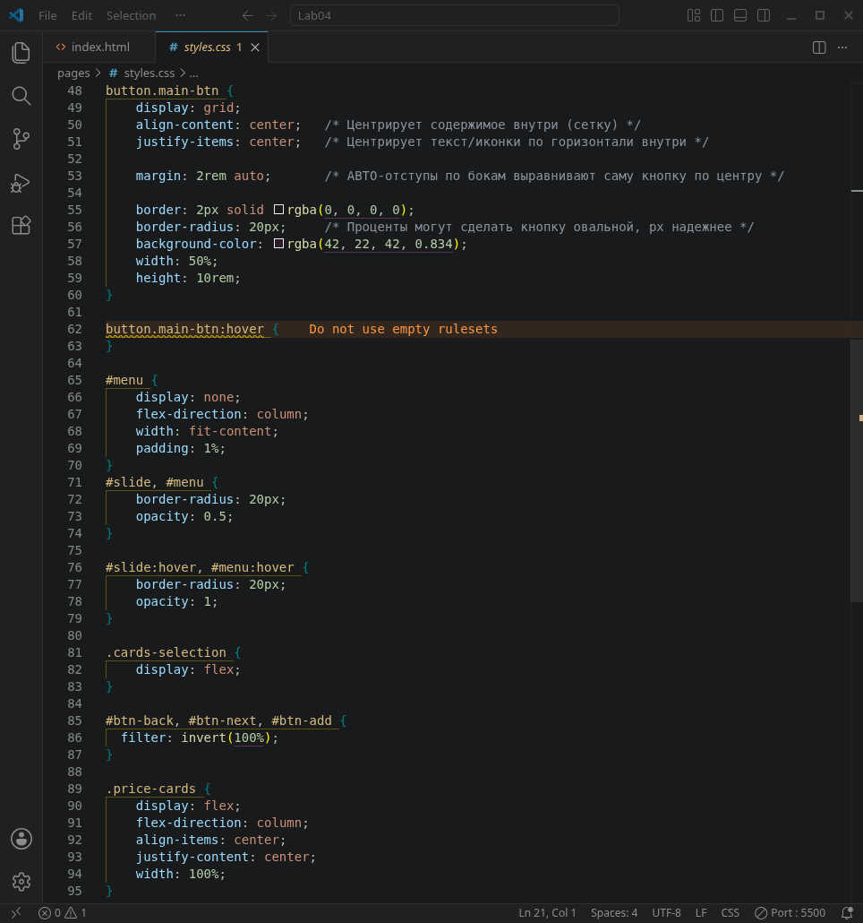
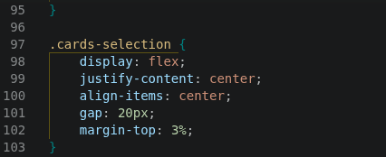
script.js

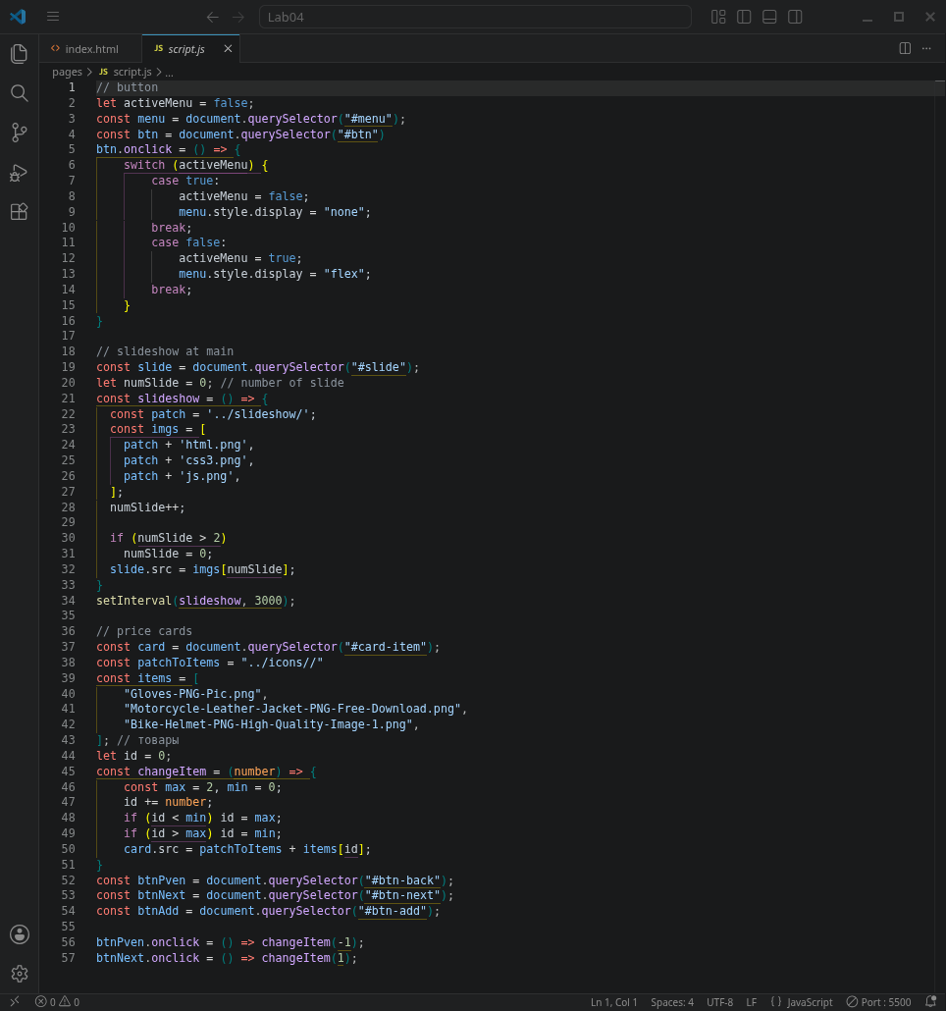
Вывод: в ходе лабораторной работы были изучены механизмы работы CSS. Было практически освоено применение различных типов селекторов (теги, классы, ID) и контекстных правил. Также были изучены основные свойства управления стилей (внешние файлы, внутренние таблицы и атрибуты элементов), что позволяет гибко настраивать визуальное отображение веб-ресурсов.

ВОПРОСЫ К ЗАЩИТЕ
- Понятие стилевых таблиц, назначение
Каскадные таблицы стилей или CSS представляют собой набор правил для оформления внешнего вида веб-страниц. Их основное назначение заключается в отделении визуального представления документа от его структуры и содержания, что облегчает редактирование и поддержку сайта.
- Способы встраивания стилевых таблиц
Стили можно встраивать четырьмя способами. Первый - вставка непосредственно в тег через атрибут style. Второй - использование тега style внутри заголовка документа. Третий - импорт через директиву import. Четвертый - связывание документа с внешним файлом таблицы стилей с помощью тега link.
- Правила форматирования. Селекторы
Правило CSS состоит из селектора и блока объявлений параметров. Селектор определяет, к каким элементам документа будет применено правило. Параметры записываются в фигурных скобках и состоят из имени свойства и его значения, разделенных двоеточием.
- Способы применения стилей, задание тегами, идентификаторами, классами
Стили могут применяться к именам тегов, тогда они влияют на все такие элементы на странице. Идентификаторы позволяют задать уникальный стиль для конкретного элемента с определенным именем id. Классы используются для создания стилей, которые можно применять к любым группам элементов независимо от их типа.
- Способы применения стилей, контекстные селекторы, наследование, задание общих стилевых параметров
Контекстные селекторы позволяют менять стиль элемента только тогда, когда он находится внутри другого определенного элемента. Наследование подразумевает передачу свойств от родительских элементов к дочерним. Общие параметры задаются через классы, которые не привязаны к конкретному тегу.
- Приоритеты применения нескольких таблиц стилей
Приоритет определяется близостью к элементу. Самый высокий приоритет у стилей, заданных атрибутом style в самом теге. Далее следуют внутренние таблицы стилей в заголовке документа, а затем внешние файлы. При конфликте селекторов приоритет обычно имеют идентификаторы, затем классы и в последнюю очередь теги.
- Единицы измерения используемые в CSS
В CSS применяются абсолютные единицы измерения, например пункты (pt). Также используются относительные значения, задаваемые ключевыми словами, такими как larger, smaller, medium, x-small, xx-large и другие.
- Параметры шрифтов каскадных таблиц стилей
К основным параметрам относятся font-family для выбора гарнитуры шрифта, font-size для установки размера, font-weight для определения жирности, font-style для задания начертания (например, курсив) и font-variant для использования малых прописных букв.
- Однострочное задание свойств шрифта
Свойство font позволяет объединить сразу несколько параметров в одной строке. В таком определении можно одновременно указать стиль, вариант, жирность, размер и семейство шрифта, что сокращает объем кода.

